UWV Bericht downloaden
Met deze instructie leggen wij u uit hoe u het UWV Bericht kunt downloaden.
Voor Apple zie ommezijde!

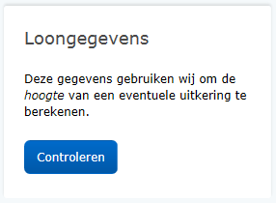
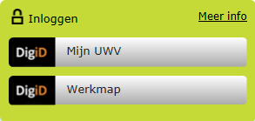
Nog geen DigiD? Ga dan naar https://digid.nl/aanvragen om er meteen één aan te vragen. Bekijk voor meer informatie het Youtube-filmpje ‘DigiD aanvragen’.

- Kies in het menu voor “Persoonlijke gegevens”
- Kies bij “Loongegevens” op “Controleren”

- Kies onder “Verzekeringsbericht” op “Download printversie”. Let op: laat alle vinkjes aan staan!
- Sla het document op een locatie naar keuze op
- Open het document en controleer de gegevens
- Verstuur vervolgens het UWV Bericht digitaal naar uw hypotheekadviseur

Stap 3 – UWV Bericht downloaden
Stap 2 – Loongegevens inzien

- Ga naar de website uwv.nl/particulieren/mijnuwv/
- Login met DigiD bij Mijn UWV
- Heeft u nog geen DigiD? U kunt uw inloggegevens
aanvragen via digid.nl/aanvragen

Stap 1 – Inloggen Mijn UWV
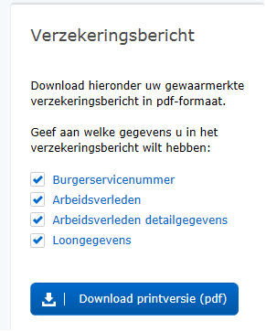
UWV Bericht downloaden - Apple
Met deze instructie leggen wij u uit hoe u het UWV Bericht kunt downloaden op uw Apple computer

- Kies onder “Verzekeringsbericht” op “Download printversie”. Let op: laat alle vinkjes aan staan!
- De PDF wordt geopend in "Voorvertoning".
- Sluit “Voorvertoning” af;
- Ga naar de map "Downloads” (onderaan uw scherm of via Finder)
- Open het document en controleer de gegevens
- Verstuur vervolgens het UWV Bericht digitaal naar uw hypotheekadviseur

Stap 1 – Inloggen Mijn UWV
Stap 2 – Loongegevens inzien
Stap 3 – UWV Bericht downloaden

- Ga naar de website uwv.nl/particulieren/mijnuwv/
- Login met DigiD bij Mijn UWV
- Heeft u nog geen DigiD? U kunt uw inloggegevens
aanvragen via digid.nl/aanvragen

- Kies in het menu voor “Persoonlijke gegevens”
- Kies bij “Loongegevens” op “Controleren”

